中国工程建设标准化协会团体标准

**T/****CECS** ×××—2022

|  |
| --- |
|  |

防沉降井盖

Standard for Anti settlement well cover

（**征求意见稿**）

（提交反馈意见时，请将有关专利连同支持性文件一并附上）

2022-XX-XX实施

2022-XX-XX发布

中国工程建设标准化协会 发布

**目  次**

前 言 I

引 言 II

1 范围 1

2 规范性引用文件 1

3 术语和定义 1

4 分类和标记 3

5 结构 4

6 材料 8

7 一般要求 8

8 要求 9

9 试验方法 11

10 检验规则 11

11 标志、包装、运输和贮存 13

附录A（规范性）钢纤维混凝土防沉降井盖承载能力试验方法 15

附录B（规范性）铸铁、球墨铸铁防沉降井盖承载能力和残留变形试验方法 16

**前****言**

本标准按照GB/T 1.1-2020、GB/T 20001.10-2014给出的规则起草。

根据中国工程建设标准化协会《关于印发〈2021年第二批协会标准制订、修订计划〉的通知》（建标协字〔2021〕20号）的要求，编制组经过广泛调查研究，认真总结实践经验，参考国内外先进标准，并在广泛征求意见的基础上，制定了本标准。

本标准由中国工程建设标准化协会建筑与市政工程产品应用分会归口管理。

本标准负责起草单位：江苏佳通新材料科技开发有限公司、上海市城市建设设计研究总院（集团）有限公司。

本标准参加起草单位：上海市政工程设计研究总院（集团）有限公司、北京市市政工程设计研究总院有限公司、中国市政工程中南设计研究总院有限公司、中国建筑标准设计研究院有限公司、中国市政工程华北设计研究总院有限公司、住房和城乡建设部住宅产业化促进中心、上海市建工设计研究总院有限公司、中煤科工重庆设计研究院（集团）有限公司、华设设计集团股份有限公司、上海市建工设计研究总院有限公司、江苏建科建设监理有限公司、江苏苏科建设项目管理有限公司、保定吉信金属制品有限公司、昆山市住房与城乡建设局、昆山市交通运输局、昆山市水务局、昆山交通发展控股集团有限公司、昆山市水务集团有限公司、昆山加林工程项目管理有限公司、句容市科达技术开发有限公司、昆山市吴淞水泥制品有限公司。

本标准主要起草人：

本标准审查人：

**引 言**

本标准的发布机构对于《一种抗变形防沉降的道路宽边井圈结构及其实施方法》(ZL201910332110.0)相关专利的真实性、有效性和范围无任何立场。该专利持有人已向本标准的发布机构保证，愿意同任何申请人在合理且无歧视的条款和条件下，就专利授权许可进行谈判。该专利持有人的声明已在本标准的发布机构备案。专利持有人的信息如下：

持有人：江苏佳通新材料科技开发有限公司

地址：江苏省苏州市昆山市黄河南路新鼎岸商务大厦1402室

（邮政编码：215300，邮箱：75779275@qq.com）

请注意除上述专利外，本标准的某些内容仍可能涉及专利，本标准的发布机构不承担识别这些专利的责任。

**防沉降井盖**

**1 范围**

本标准规定了防沉降井盖的术语和定义、分类和标记、结构、材料、一般要求、要求、试验方法、检验规则、标志、包装、运输和贮存等。

本标准适用于行车道、停车场、广场、码头、机场等车辆可能行驶或停放的地下设施检查井及其它各类功能井用的防沉降井盖。

**2 规范性引用文件**

下列文件对于本标准的应用是必不可少的。凡是注日期的引用文件，仅注日期的版本适用于本标准。凡是不注日期的引用文件，其最新版本(包括所有的修改单)适用于本标准。

GB/T 1348 球墨铸铁件

GB/T 2611 试验机通用技术要求

GB/T 3159 液压式万能试验机

GB/T 6414 铸件 尺寸公差、与机械加工余量

GB/T 21873 橡胶密封件给、排水管及污水管道接口密封圈材料规范

GB/T 23858 检查井盖

GB 26537 钢纤维混凝土检查井盖

GB/T 50082 普通混凝土长期性能和耐久性能试验方法

CJ/T 511 铸铁检查井盖

HG/T 3080 防震橡胶制品用橡胶材料

JG/T 3064 钢纤维混凝土

**3 术语和定义**

下列术语和定义适用于本标准

**3.1**

**防沉降井盖结构体系 anti settlement well cover system**

一种能有效减小"路框差"，由防沉降井盖、井周加固铺面、卸载板及其他道路结构等组成，具有防沉降功能的井盖结构体系。

**3.2**

**防沉降井盖 anti settlement well cover**

防沉降井盖结构体系中使用的有利于减小"路框差"的检查井盖产品，由井盖盖体、井圈组成。

**3.3**

**路框差 height difference between road and well frame**

检查井井圈与道路衔接位置路面的相对高差。

**3.4**

**盖框差 height difference between well cover and well frame**

检查井井盖盖体与井圈顶面的相对高差。

**3.5**

**井盖盖体 well cover body**

用于遮盖检查井上方孔洞，防止人或者物体坠落的构件。

**3.6**

**弹簧闭锁 spring locking**

设置在铸铁或球墨铸铁防沉降井盖盖体下方，用于井盖盖体关闭后将其压紧并定位，避免意外开启和行车噪声的配件。

**3.7**

**井圈 well circle**

由井盖传载板、井圈筒体、井盖承台（含台体、缓冲橡胶圈）、防坠落装置等组成的构件。

**3.8**

**井盖传载板 flange face of Well cover**

为环形板，位于井圈筒体顶部，与井圈筒体联接，顶面与道路面层齐平，传递井盖车载至卸载板、井座或井周道路结构。

**3.9**

**井圈筒体 well ring barrel**

井盖传载板下方的圆环形或矩形筒体，插入井孔、卸载板或其它道路结构层中，实现防沉降井盖平面定位，传递车辆水平荷载。

**3.10**

**井盖承台 well cover cushion cap**

位于井圈内侧，用于承放井盖盖体的环形平台。

**3.11**

**区隔肋 spacer rib**

划分注浆区域的竖向板，位于井盖传载板下方，与井盖传载板及井圈筒体径（横）向联结，控制浆液流动路径及范围，增强井盖传载板刚度。

**3.12**

**加劲肋 stiffening rib**

增加井盖传载板强度及刚度的竖向板，位于井盖传载板下方，与井盖传载板及井圈筒体径（横）向联结，其板体侧面开设气-液流动孔或槽口。

**3.13**

**注浆孔 grouting hole**

井盖传载板上设置的孔洞，位于两个区隔肋间平面的下部，用于联接注浆管路。

**3.14**

**引流排气孔 vent**

井盖传载板上设置的孔洞，位于两个区隔肋间平面的上部，用于引导浆液流动和排除注浆过程中铺筑层内的气体、水或稀浆等。

**3.15**

**气-液流动孔 flow hole for gas and liquid**

加劲肋上设置的水平向孔洞，引导空气、水、浆液等水平方向的流动及排放。

**3.16**

**井周加固铺面 reinforced pavement around the well**

是通过加固作业形成的浆液与沥青混凝土的复合结构体或水泥混凝土，位于井圈结构主体周围，分布深度范围为路表（井盖传载板底部）至卸载板、井座或道路基层等顶面。

**3.17**

**防沉降篦子 anti settling grate**

具有收水功能的平篦式防沉降井盖。

**4 分类和标记**

**4.1 分类**

**4.1.1** 防沉降井盖按承载能力分为4级，高承载能力等级井盖可用于低等级适用场所。不同承载能力等级井盖的承载能力和适用场所应符合表1的规定。

**表1 承载能力和适用场所**

|  |  |
| --- | --- |
| 防沉降井盖承载能力等级 | 适用场所 |
| C250 | 住宅小区、胡同小巷、仅有轻型机动车或小车行驶或停泊区域 |
| D400 | 大型机动车地面停车场、城市主路、公路、高等级公路、高速公路等区域 |
| E600 | 货运站、码头、机场等区域 |
| F900 | 机场跑道 |
| 注：F900钢纤维混凝土井盖不宜用于机场跑道。 | |

**4.1.2** 防沉降井盖按井盖外形分为圆形和矩形，按井盖盖体和井圈的装配方式分为分离式和铰接式。

**4.1.3** 防沉降井盖按是否需要人员出入划分为人孔井盖和非人孔井盖，井圈净开孔（*CO*）值应符合现行有关标准规定。

**4.1.4** 防沉降井盖盖体按制作材料分为球墨铸铁、铸铁、钢纤维混凝土等。

注：根据用户需求，可以使用其他材料制作防沉降井盖盖体。

**4.1.5** 防沉降井盖井圈按制作材料分为铸铁、球墨铸铁等。

注：根据用户需求，可以使用其他材料制作防沉降井盖井圈。

**4.2 标记**

**4.2.1** 产品标记：产品代号（FCJ）、标准编号、外形和规格、井盖本体结构材质、承载等级等，其中产品代号（FCJ）为防沉降井盖代号。

**4.2.2** 标记示例

示例1：

净开孔尺寸为450×750，防沉降井盖材质为球墨铸铁QT5007，承载等级为D400的防沉降井盖，标记为：FCJ-CECSXXXX-450×750-QT5007-D400。

示例2：

净开孔尺寸直径为700mm，防沉降井盖材质为钢纤维混凝土，承载等级为D400的防沉降井盖，标记为：FCJ-CECSXXXX-Φ700-GXW-D400。

**5 结构**

**5.1** 防沉降井盖结构体系包括井盖盖体、井圈、井周加固铺面、卸载板、井周道路结构等(图1)。

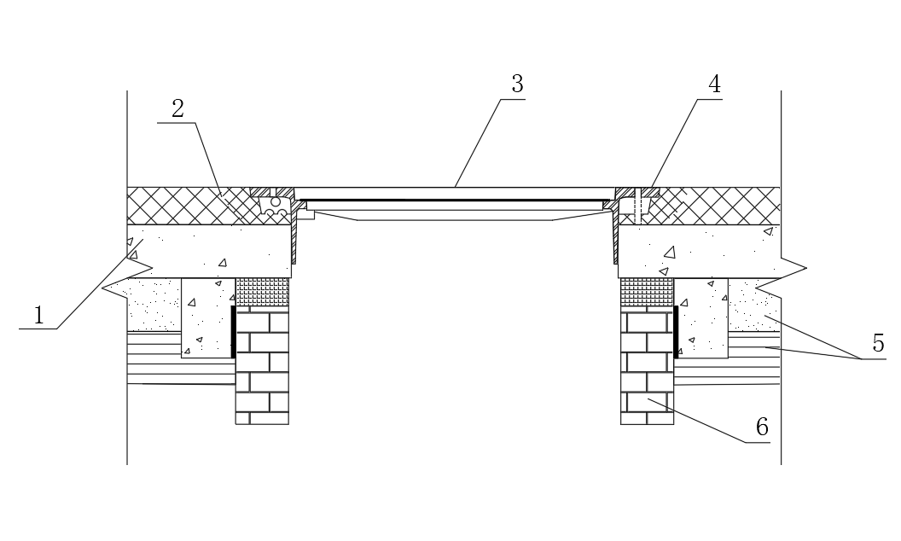

1-卸载板；2-井周加固铺面；3-防沉降井盖盖体；4-井圈；5-井周道路结构；6-井体

**图1 防沉降井盖结构体系示意图**

**5.2** 防沉降井盖产品包括盖体和井圈，井圈由井圈筒体、井盖传载板、区隔肋、加劲肋、注浆孔、引流排气孔、气-液流动孔等构造组成（图2-1、图2-2、图2-3）。

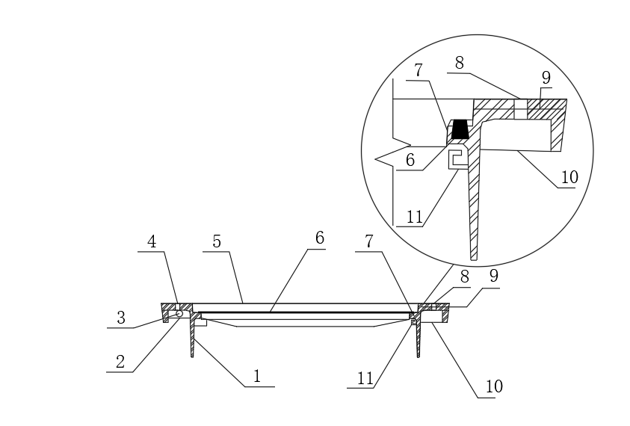

1. 井圈筒体；2-加劲肋；3-气-液流动孔；4-注浆孔；5-盖体；6-缓冲橡胶圈；7-井圈承台；

8-引流排气孔；9-井盖传载板；10-区隔肋；11-防坠落装置

**图2-1 防沉降井盖示意图**

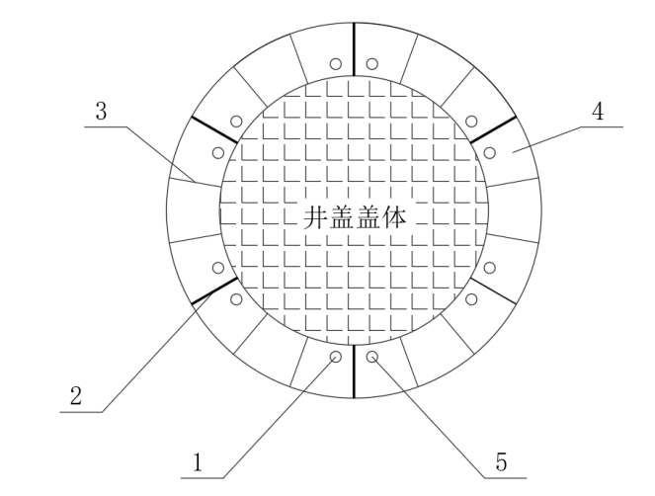

1-注浆孔；2-区隔肋；3-加劲肋；4-井盖传载板；5-引流排气孔

**图2-2 圆形防沉降井盖示意图**

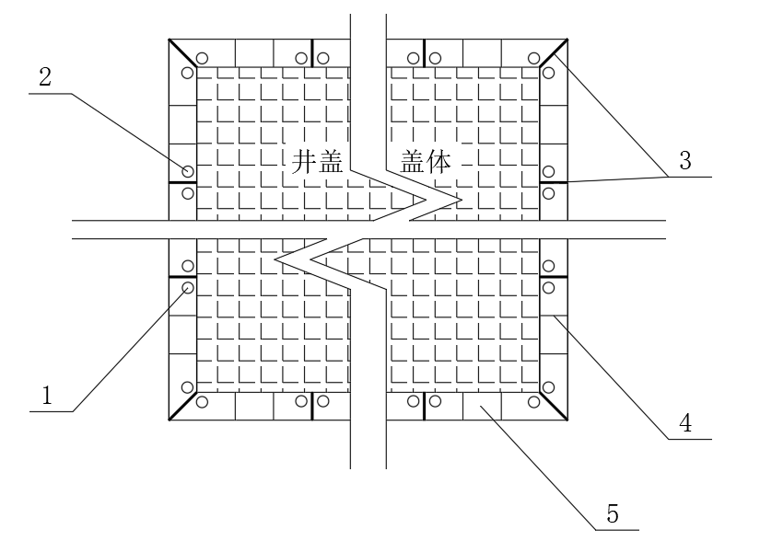

1-注浆孔；2-引流排气孔；3-区隔肋；4-加劲肋；5-井盖传载板

**图2-3 矩形防沉降井盖示意图**

**5.3** 井盖盖体尺寸（*a*）、井盖传载板宽度（*b*）、井盖传载板高度（*h*）、井圈筒体高度（*f*）（图3-1、图3-2、图3-3）。

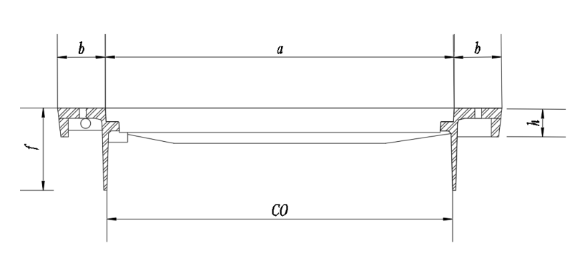

**图3-1 铰接式铸铁防沉降井盖**

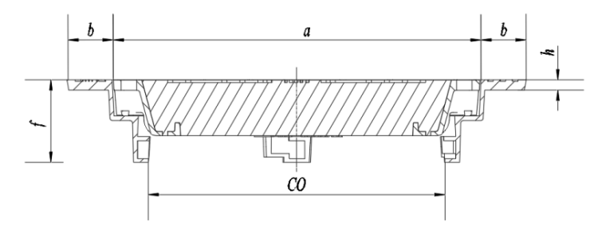

**图3-2 分离式钢纤维混凝土防沉降井盖**

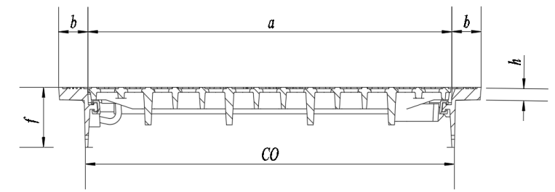

**图3-3 防沉降篦子**

**5.4** 圆形防沉降井盖区隔肋间弧长（*I*）、加劲肋间弧长（*L*）、注浆孔与引流排气孔间距（*d*）（图4）。

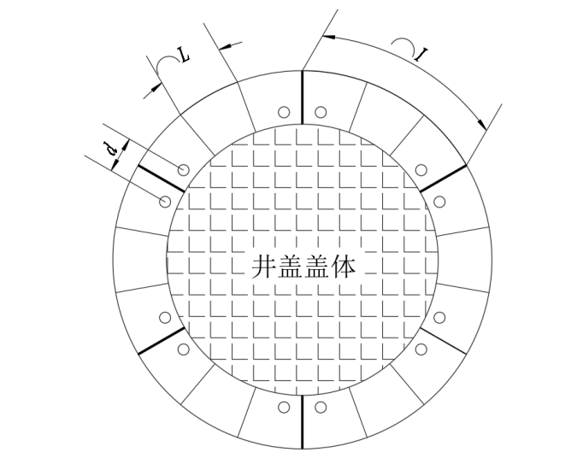

**图4 圆形防沉降井盖构造详图**

**5.5** 矩形防沉降井盖加劲肋间距（*c*）、区隔肋间距（*e*）、注浆孔与引流排气孔间距（*d*）（图5）。

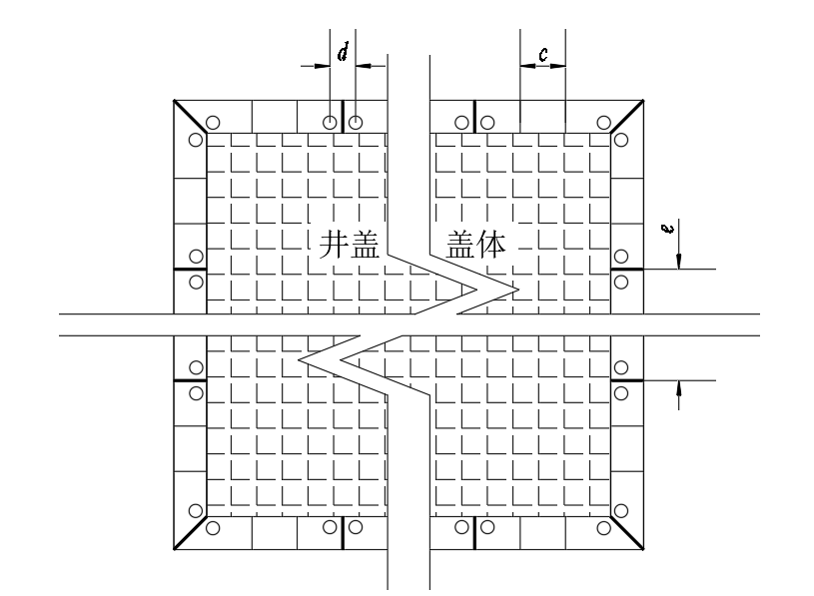

**图5 矩形防沉降井盖构造详图**

**5.6** 防沉降篦子加劲肋间距（*c*）、区隔肋间距（*e*）、注浆孔与引流排气孔间距（*d*）（图6）。

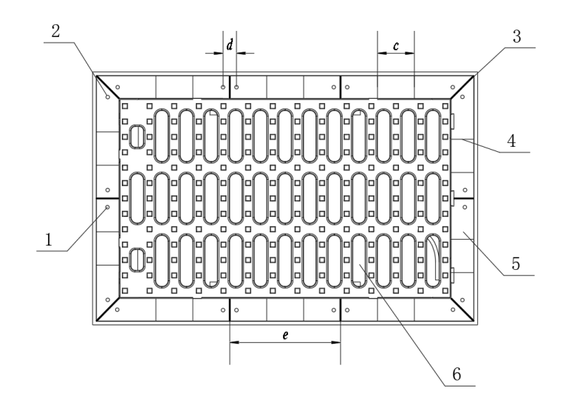

1-注浆孔；2-引流排气孔；3-区隔肋；4-加劲肋；5-井盖传载板；6收水口

**图6 防沉降篦子构造详图**

**5.7** 铸铁、球墨铸铁盖体与井圈采用铰接的防沉降井盖，设置三道弹簧闭锁，弹簧闭锁厚度（*m*）（图7）。

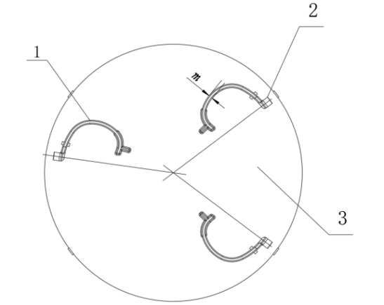

1-弹簧闭锁；2-弹簧闭锁锁定位（卡位）凸起；3-井盖盖体

**图7 弹簧闭锁构造详图**

**5.8** 弹簧闭锁高度（*n*）、弹簧闭锁定位（卡位）凸起高度（*p*）、弹簧闭锁定位（卡位）与井圈卡点重合度（*s*）（图8）。

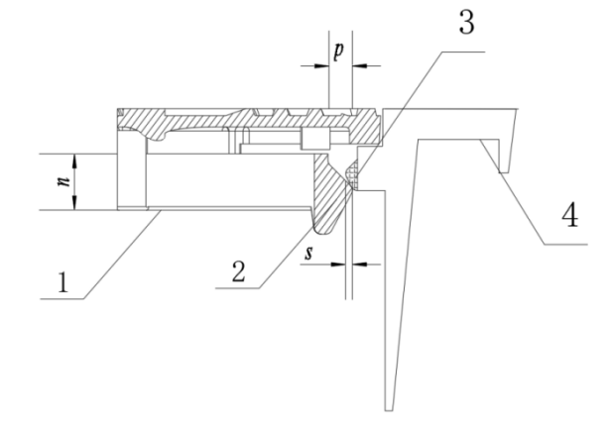

1-弹簧闭锁；2-弹簧闭锁定位（卡位）凸起；3-井圈卡点；4-井圈

**图8 弹簧闭锁锁定位（卡位）与井圈卡点构造详图**

**6 材料**

**6.1**  制作防沉降井盖盖体和井圈所用的球墨铸铁应符合现行GB/T 1348的规定。

**6.2**  制作防沉降井盖盖体和井圈所用的铸铁应符合现行CJ/T 511 的规定。

**6.3**  制作防沉降井盖盖体所用的钢纤维混凝土应符合现行GB 26537的规定。

**6.4** 制作防沉降井盖纤维所用的混凝土应按现行JG/T 3064的规定配制和成型。对C250级和D400级井盖其立方体抗压强度应不低于50 MPa；E600级和F900级井盖其立方体抗压强度应不低于80MPa。

**6.5**  缓冲橡胶圈所用材料应符合现行HG/T 3080的规定。

**7 一般要求**

**7.1** 防沉降井盖应有防碾压噪声、防位移、防坠落装置。

注：1 根据用户需求，防坠落装置可设置为防坠网挂钩或防坠板卡槽。

2 根据用户需求，可以生产预留井盖智能模块安装卡槽的防沉降井盖。

**7.2** 用于交换井内外气体和液体的井盖盖体，应有排气泄水孔。

**7.3** 防沉降井盖盖体与井圈接触面应进行机械加工，盖体与井圈配合应严密平整，装配尺寸应符合现行GB/T 6414的要求。

**7.4** 防沉降井盖盖体、井圈为铸铁或球墨铸铁材质时，应做防锈处理。

**7.5** 防沉降井盖盖体与井圈应有适配性设计，可使用缓冲橡胶圈、斜面接触等。

**7.6** 铰接式铸铁防沉降井盖的铰链应设置在井盖内部。

**7.7** 铸铁、球墨铸铁防沉降井盖应设置紧固或锁具装置，如弹簧闭锁装置、锁片装置，螺栓紧固装置等。

**7.8** 井盖传载板上的注浆孔、引流排气孔应分布均匀，排列整齐。加劲肋、区隔肋数量正确、分布均匀，加劲肋侧面气-液流动孔紧贴井盖传载板下表面。

**7.9** 防沉降井盖盖体应容易开启和关闭。

**7.10** 防沉降井盖施工、安装工艺及基层条件应符合国家现行有关标准和现行中国建设标准化协会有关标准的要求，并在产品安装说明书中载明。

**8 要求**

**8.1 外观**

**8.1.1** 防沉降井盖表面应光洁、平整、无裂缝。铸铁及球墨铸铁防沉降井盖表面质量还应符合下列规定：

**1** 不应有多于1处缩坑；

**2** 不应有粘砂、夹渣、氧化皮等瑕疵；

**3** 不应有飞翅、毛剌等浇冒口、出气孔的瑕疵。

**8.1.2** 防沉降井盖表面的花纹、标记及字标清晰无缺损，标识应正确完整。

**8.1.3** 防沉降井盖盖体、井圈保持顶平，井盖上表面不应有拱度。

**8.2 结构尺寸**

**8.2.1** 防沉降井盖的总间隙、净开孔、最小通风孔面积等结构尺寸应符合现行GB/T 23858的要求。

**8.2.2** 井盖传载板的宽度宜为85 mm~120 mm、高度宜为25mm~35mm，井盖传载板的宽度尺寸偏差-2mm~+5mm，高度偏差-1mm~+3mm。

**8.2.3** 注浆孔、引流排气孔宜对称分布在区隔肋两侧25mm范围内，径向或横向位置偏差±5mm，圆周方向或纵向位置偏差±8mm。

**8.2.4** 区隔肋设置不应少于4道，均匀分布在井盖传载板下方；加劲肋应在区隔肋间均匀分布，区隔肋高度宜与井盖传载板等高，加劲肋符合定制尺寸。区隔肋、加劲肋径向或横向位置偏差±5mm，区隔肋、加劲肋尺寸偏差±1mm。

**8.2.5** 盖框差允许值宜为±2mm。

**8.2.6** 井圈筒体高度应符合定制尺寸，高度偏差-5mm～＋10mm。

**8.2.7** 气-液流动孔上沿与井盖传载板下表面间距不大于2mm。

**8.2.8** 安装缓冲橡胶圈凹槽应为燕尾槽型并符合定制尺寸，尺寸偏差允许值宜为±0.3mm。

**8.2.9** 嵌入承台的缓冲橡胶圈高出井盖承台不小于1.5mm。

**8.2.10** 锁片装置、螺栓紧固装置应符合定制尺寸，尺寸偏差允许值宜为±1mm。

**8.2.11** 弹簧闭锁尺寸应符合下列规定：

**1** 横断面不小于10mm×30mm，尺寸偏差-1mm～＋2mm；

**2** 弹簧闭锁锁定位（卡位）的凸起高度应不小于6mm，不大于15mm，尺寸偏差0mm～＋5mm；

**3** 防沉降井盖关闭后弹簧闭锁锁定位（卡位）与井圈卡点重合度应不小于3mm，不大于6mm。

**8.3承载能力**

**8.3.1** 钢纤维混凝土防沉降井盖的承载能力应符合表2的规定。

**表2 钢纤维混凝土防沉降井盖的承载能力**

|  |  |  |  |
| --- | --- | --- | --- |
| 检査井盖等级 | 承载能力等级 | 裂缝荷载（KN） | 破坏荷载（KN） |
| C25O | C | ≥125 | ≥250 |
| D400 | D | ≥200 | ≥400 |
| E6OO | E | ≥300 | ≥600 |
| F900 | F | ≥450 | ≥900 |
| 注：裂缝荷载系指对井盖加载时表面裂缝宽度达0.2 mm时的试验荷载值。 | | | |

**8.3.2** 铸铁、球墨铸铁防沉降井圈净开孔(*CO*)大于或等于250 mm的防沉降井盖试验荷载应符合表3的规定。

**表3 铸铁、球墨铸铁防沉降井盖的承载能力**

|  |  |  |
| --- | --- | --- |
| 检査井盖等级 | 承载能力等级 | 试验荷載（KN） |
| C25O | C | 250 |
| D400 | D | 400 |
| E6OO | E | 600 |
| F900 | F | 900 |

**8.3.3**井圈净开孔（*CO*）小于250 mm的防沉降井盖试验荷载应按表3中数值乘以*CO*/500，但应不小于表3中数值的0.6倍。

**8.3.4** 铸铁防沉降并盖允许残留变形的试验荷载应按表4中数值乘以2/3,允许残留变形值应符合表4的规定。

**表4 允许残留变形值**

|  |  |  |  |
| --- | --- | --- | --- |
| 检査井盖等级 | 承载能力等级 | 允许残留变形值（mm） | |
| C25O、D400、  E600、F900 | C、D、E、F | *CO*＜450 | *CO*  50 |
| *CO*≥450 | *CO*  500 |

**8.4耐候性能**

**8.4.1** 钢纤维混凝土防沉降井盖耐候性应符合现行JG/T 3064的规定，并按现行的GB/T 50082进行抗冻性试验。

**8.4.2** 缓冲橡胶圈的耐候性能应符合现行HG/T 3080的规定。

**9 试验方法**

**9.1 外观**

目测产品外观。

**9.2 结构尺寸**

**9.2.1** 防沉降井盖的盖框差用钢直尺和钢卷尺测量。

**9.2.2** 防沉降井盖的井盖传载板宽度、厚度应用游标卡尺测量。

**9.2.3** 注浆孔、引流排气孔的位置偏差应用钢直尺和钢卷尺测量。

**9.2.4** 气-液流动孔上沿与井盖传载板下表面间距应用游标卡尺测量。

**9.2.5** 紧固或锁具装置应用游标卡尺测量。

**9.2.6** 防沉降井盖的井筒高度用钢直尺和钢卷尺测量。

**9.2.7** 防沉降井盖的区隔肋、加劲肋的位置及尺寸用钢直尺、钢卷尺和游标卡尺测量。

**9.2.8** 防沉降井盖的缓冲橡胶圈凹槽尺寸用游标卡尺测量。

**9.2.9** 防沉降井盖的缓冲橡胶圈安装高度用游标卡尺测量。

**9.2.10** 其它结构尺寸测量方法应符合现行GB/T 23858及有关标准的规定。

**9.3 承载能力**

**9.3.1** 钢纤维混凝土防沉降井盖承载能力试验方法详见附录A。

**9.3.2** 铸铁、球墨铸铁防沉降井盖承载能力及残留变形试验方法详见附录B。

**9.3.3** 钢纤维混凝土抗压强度试验方法应按现行JG/T 3064的规定进行。

**9.4 材料耐候性能等**

**9.4.1** 铸铁、球墨铸铁的金相组织和力学性能试验方法应符合现行GB/T 1348的规定。

**9.4.2** 钢纤维混凝土防沉降井盖抗冻性试验按现行GB/T 50082有关规定进行。

**9.4.3** 缓冲橡胶圈试验按现行HG/T 3080有关规定进行。

**10 检验规则**

**10.1 检验分类**

产品检验分出厂检验和型式检验两类。

**10.2 批次**

产品以同一级别、同一种类、同一原材料在相似条件下生产的检查防沉降井盖构成批量，500套为一批，不足500套也作一批。

**10.3 出厂检验**

**10.3.1** 出厂检验检验项目应符合表5的规定。

**表 5 检验项目表**

|  |  |  |  |  |  |  |
| --- | --- | --- | --- | --- | --- | --- |
| 序号 | 检验项目 | | 出厂检验 | 型式检验 | 要求 | 试验方法 |
| 1 | 外观  质量 | 表面 | √ | √ | 8.1.1 | 9.1 |
| 2 | 盖体与井圈装配 | √ | √ | 7.3 | 9.1 |
| 3 | 花纹、标记 | √ | √ | 8.1.2 | 9.1 |
| 5 | 尺寸  偏差 | 盖框差 | √ | √ | 8.2.5 | 9.2.1 |
| 6 | 总间隙 | √ | √ | 8.2.1 | 9.2.8 |
| 7 | 井圈净开孔 | √ | √ | 8.2.1 | 9.2.8 |
| 8 | 井筒高度 | √ | √ | 8.2.6 | 9.2.6 |
| 9 | 井盖传载板宽度 | √ | √ | 8.2.2 | 9.2.2 |
| 10 | 井盖传载板厚度 | √ | √ | 8.2.2 | 9.2.2 |
| 11 | 注浆孔、引流排气孔位置 | √ | √ | 8.2.3 | 9.2.3 |
| 13 | 加劲肋、区隔肋 | √ | √ | 8.2.4 | 9.2.7 |
| 14 | 加劲肋、区隔肋位置 | √ | √ | 8.2.4 | 9.2.7 |
| 15 | 缓冲橡胶圈凹槽 | √ | √ | 8.2.8 | 9.2.8 |
| 16 | 缓冲橡胶圈安装 | √ | √ | 8.2.9 | 9.2.9 |
|  | 锁片装置、螺栓紧固装置 | √ | √ | 8.2.9 | 9.2.5 |
| 17 | 弹簧闭锁 | √ | √ | 8.2.10 | 9.2.5 |
| 18 | 配件 | 缓冲橡胶圈 | √ | √ | 8.5.2 | 9.4.3 |
| 19 | 承载  能力 | 钢纤维混凝土井盖承载能力 | √ | √ | 7.5.1 | 附录A |
| 20 | 铸铁、球墨铸铁井盖承载能力 | √ | √ | 7.5.2 | 附录B |
| 21 | 铸铁、球墨铸铁井盖残留变形 | √ | √ | 7.5.4 | 附录B |
| 22 | 便利性 | 开启、闭合 | √ | √ | 7.9 | 开启试验 |
| 23 | 原材料 | 球墨铸铁 | * | - | 6.1 | 9.4.1 |
| 铸铁 | * | - | 6.2 | 9.4.1 |
| 钢纤维混凝土 | * | - | 6.3 | 9.4.2 |
| 橡胶 | * | - | 6.5 | 9.4.3 |
| 注：“√”表示必检项目，“一”表示非必检项目，*可按需在出厂合格证附表列出。 | | | | | | |

**10.3.2**从受检批中采用随机抽样的方法抽取5套防沉降井盖，逐套进行外观质量和尺寸偏差检验。从受检外观质量和尺寸偏差合格的防沉降井盖中抽取2套，逐套进行承载能力检验。

**10.3.3**判定规则：

**1** 若所抽5套防沉降井盖样品中,不符合8.1及8.2要求的样品不超过2套，则判该批防沉降井盖外观质量和尺寸偏差为合格；

**2** 承载能力检验中，若所抽2套防沉降井盖全部符合8.3规定时，则判该批防沉降井盖承载能力合格;若有1套不符合8.3规定时，应在原抽取的5套中再抽取2套进行复检，若仍有1套不符合8.3规定时，则判该批防沉降井盖不合格；

**3** 当防沉降井盖外观质量、尺寸偏差、承载能力全部合格时，则判该批防沉降井盖合格。若只有外观质量不合格时，则允许修整，并对该批防沉降井盖逐个检査，合格者则判为合格产品。

**10.4** **型式检验**

**10.4.1** 型式检验项目应符合表5的规定。

**10.4.2** 遇有下列情况之一时，应进行型式检验：

**1** 生产满一年；

**2** 新产品生产定型鉴定；

**3** 产品设计、生产工艺、使用材料变更；

**4** 出厂试验与上一次型式检验有较大差异；

**5** 停产后恢复生产；

**6** 国家市场监管机构提出进行型式检验。

**10.4.3** 抽样与检验

**1** 从受检批中采用随机抽样的方法抽取20套防沉降井盖，逐套进行外观质量和尺寸偏差检验；

**2** 从受检外观质量和尺寸偏差合格的防沉降井盖中抽取3套，逐套进行承载能力检验。

**10.4.4** 判定规则

**1** 若所抽20套防沉降井盖样品中,不符合本规程8.1、8.2要求的样品不超过2套，则判该批防沉降井盖外观质量和尺寸偏差为合格；

**2** 承载能力检验中，若所抽3套防沉降井盖全部符合8.3规定时，则判该批防沉降井盖承载能力合格;若有1套不符合8.3规定时，应在原抽取的20套中再抽取3套进行复检，若仍有1套不符合8.3规定时，则判该批防沉降井盖不合格；

**3** 当防沉降井盖外观质量、尺寸偏差、承载能力全部合格时，则判该批防沉降井盖合格。若只有外观质量不合格时，则允许修整，并对该批防沉降井盖逐个检査，合格者则判为合格产品。

4 型式检验不合格，该产品应立即停止生产，采取措施后，应再次进行型式检验，合格后方能正式投入生产。

**11 标志、包装、运输和贮存**

**11.1 标志**

每套防沉降井盖上必须具有清晰且永久性的下列标志：

**1** 承载等级标志；

**2** 制造厂名或商标；

**3** 防沉降井盖标记；

**4** 生产年份。

**11.2** **包装**

产品包装应有产品合格证，其内容包括：

**1** 合格证书编号；

**2** 制造厂名称；

**3** 产品承载等级；

**4** 生产质量检验结果；

**5** 制造厂检验部门及检验人员签章；

**6** 产品安装使用说明书；

**7** 本标准编号。

**11.3 运输和贮存**

**1** 采用双头螺柱穿过防沉降井盖法兰盘预留的包装孔和螺母拧紧的方式打包。层高不宜超过6套；螺柱直径不小于M12；螺柱底端采用双螺母锁紧防止运输过程中螺母松动脱落造成危险。

**2** 防沉降篦子采用铁皮打包带打包，打包带规格不低于19mm×0.9mm，每包篦子总数不宜超过14套，分7层码放，每层2套，底部设木制或金属托架。

**3** 人工装卸时，严禁扔上扔下，以免损坏；当用叉车装卸时，层高不宜高于10套，产品底部有托架。

**4** 在仓库或露天按规格分类码放，贮存地应远离火源的热源，环境温度不应高于60℃。

**附录A****（规范性）**

**钢纤维混凝土防沉降井盖承载能力试验方法**

**A.1** 防沉降井盖承载能力试验可在通用的压力机或万能试验机上进行，压力机或万能试验机应符合GB/T 2611或GB/T 3159的技术要求。

**A.2** 试验装置由压力机、橡胶垫片、压块、压力机底座等组成（图9）。

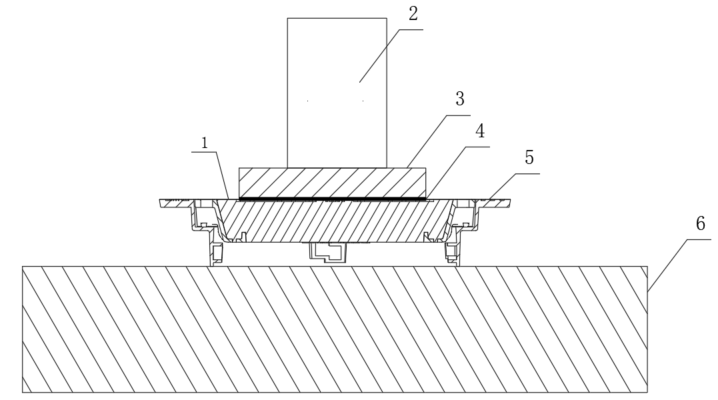

1-井盖盖体；2-压力机；3-压块；4-橡胶垫；5-井圈；6-压力机底座

**图9 试验装置示意图**

**1** 压块尺寸应符合现行GB/T 23858的规定；

**2** 橡胶垫片在压块与井盖之间，其平面尺寸应与压块相同，厚度为6mm~10mm；

**3** 压力机底座应平整牢固；

**4** 试验的最大荷载应保持在压力机或万能试验机量程的30%~80%；

**5** 试验荷载按表2取值。

**A.3** 防沉降井盖的盖体和对应的井圈按成品安装方式组合，作为承载力试件；每组试件数量为3套。

**A.4** 检验程序如下：

**1** 按图A.0.2将试件安置在压力机底座上，调整压块的位置，使其中心与井盖的几何中心重合；两块相关联的组合井盖进行试验时，将压块置于组合井盖中心位置；

**2** 压力机或万能试验机以1kN/s~5kN/s的速度加载，按裂缝荷载值分级加荷，每级加载量为裂缝荷载值的20%，恒压1min，逐级加荷至表2规定的的裂缝荷载，当加载到裂缝荷载值时测量裂缝宽度，裂缝值宽度大于0.2mm，则该防沉降井盖裂缝荷载不合格。裂缝小于0.2mm，则以裂缝荷载值的5%的极差继续加载，同时用刻度放大镜、裂缝测宽仪或其他工具测量裂缝宽度，当最大裂缝宽度达到0.2mm时，读取的荷载值为裂缝荷载值；

**3** 读取裂缝荷载值后，按1 kN/s~2 kN/s连续加荷至井盖破坏，压力机显示的最大值，即为该防沉降井盖的破坏荷载值。

**附录B****（规范性）**

**铸铁、球墨铸铁防沉降井盖承载能力****和残留变形试验方法**

**B.1** 防沉降井盖承载能力试验可在通用的压力机或万能试验机上进行，压力机或万能试验机应符合GB/T 2611或GB/T 3159的技术要求。

**B.2** 试验装置由压力机、橡胶垫片、压块、压力机底座等组成，如图10所示。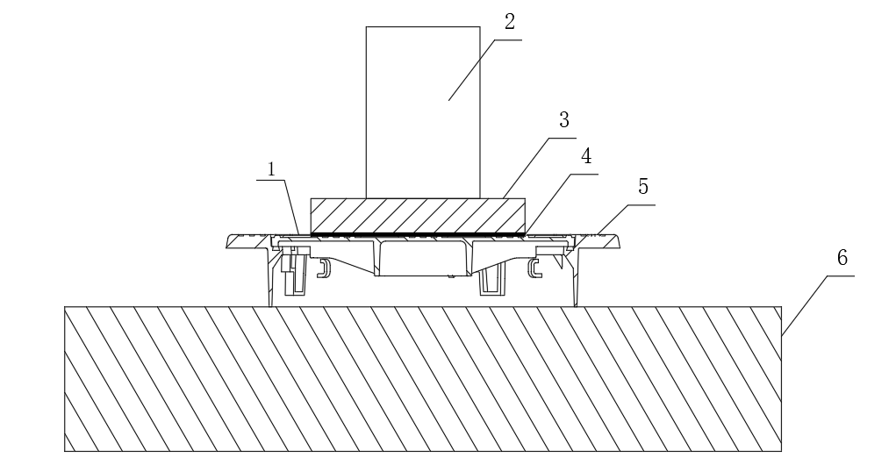

1-井盖盖体；2-压力机；3-压块；4-橡胶垫；5-井圈；6-压力机底座

**图10 试验装置示意图**

**1** 压块尺寸应符合现行GB/T 23858的规定；

**2** 橡胶垫片在压块与井盖之间，其平面尺寸应与压块相同，厚度为6mm~10mm；

**3** 压力机底座应平整牢固；

**4** 试验的最大荷载应保持在压力机或万能试验机量程的30%~80%；

**5** 试验荷载按表3取值。

**B.3** 防沉降井盖的盖体和对应的井圈按成品安装方式组合，作为承载力试件；每组试件数量为3套。

**B.4** 检验程序如下：

**1** 按图A.3将试件安置在压力机底座上，调整压块的位置，使其中心与井盖的几何中心重合；两块相关联的组合井盖进行试验时，将压块置于组合井盖中心位置；

**2** 加载设备以1 kN/s〜5 kN/s的速率施加荷载直至表3规定相应的试验荷载值，施加试验荷载应保持30 s,检査井盖不出现裂缝为合格。出现裂缝则为不合格。

**B.5** 残留变形试验装置由防沉降井盖、千分表、千分表支撑物、支撑物的底座、压力机底座等组成（图11）。

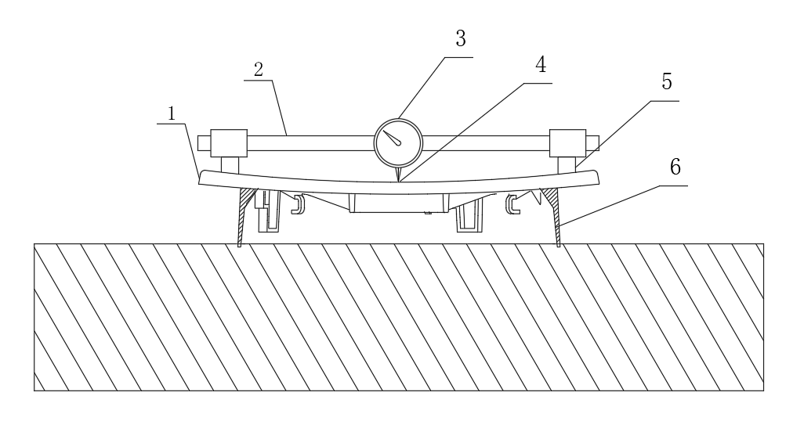

1-防沉降井盖；2-千分表支撑物；3-千分表；4-几何中心；5-支支物的底座；

6-压力机底座

**图11 残留变形试验装置**

**B.6** 残留变形检验程序如下：

**1** 加载前，用千分表记录井盖几何中心位置的初始值，测暈精度为0.1mm；

**2** 以1 kN/s〜5 kN/s的速率施加荷载，直至达到试验荷载，保持30s然后卸载。

过程重复 5次，待第5次卸载后30 s时记录几何中心的最终变形值；

**3** 初始值和第5次卸载后最终值之差为残留变形值；

**4** 检査井盖残留变形值符合表4的规定为合格，反之不合格。